TUTORIAL 3 NETLOGO

MICHAEL SANTIAGO DIAZ 160002613

**Haciendo el botón setup**

* Para iniciar un nuevo modelo, seleccione "New" en el menú File. Luego empiece la creación de un botón setup (configuración):
* Haga clic en el ícono "Button" en la parte superior de la ficha de la interfaz.
* Haga clic en donde usted desea que aparezca el botón dentro del área blanca vacía de la interfaz.
* Se abre un cuadro de diálogo para editar el botón. Escriba setup en la casilla marcada con "Commands".
* Pulse el botón OK cuando haya terminado; el cuadro de diálogo se cierra.

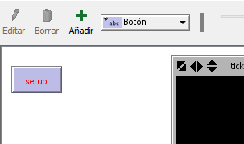

* Si desea ver el actual mensaje de error, haga clic en el botón.
* Ahora vamos a crear el procedimiento "setup", de modo que el mensaje de error desaparecerá:
* Cambiese a la pestaña Procedures.
* Escriba lo siguiente:

to setup

clear-all

create-turtles 100

ask turtles[ setxy random-xcor random-ycor ]

end

Tenga en cuenta que las líneas tienen diferentes sangrías. La mayoría de las personas encuentra útil sangrar su código como en este, sin embargo no es obligatorio. Esto hace más fácil leer y cambiar el código. Su procedimiento inició con la palabra to y terminó con la palabra end. Cada nuevo procedimiento que cree comenzará y terminará con estas dos palabras.

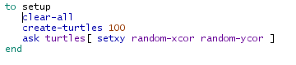

* Cuando haya terminado de escribir cambie a la interfaz y presione el botón setup que hizo anteriormente. Verá las tortugas dispersas alrededor del mundo:

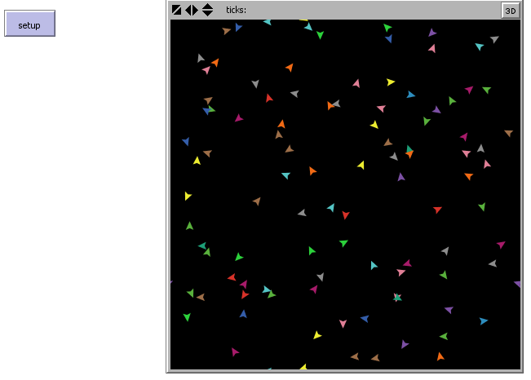

**Haciendo el botón go**

Ahora haga un botón llamado "go". Siga los mismos pasos que utilizó para hacer el botón setup, excepto:

* En Commands introduzca go en lugar de setup.
* Marque "forever" en la casilla de verificación del diálogo de edición.

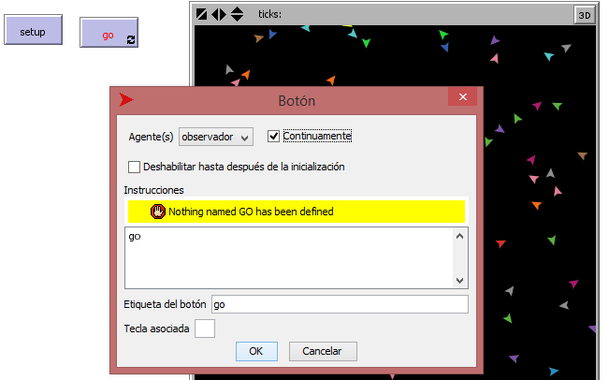

* A continuación, agregue un procedimiento Go en la pestaña de procedimientos (Procedures):

to go

move-turtles

end

* Agregue el procedimiento move-turtles después del procedimiento go:

to go

move-turtles

end

to move-turtles

ask turtles [

right random 360

forward 1

]

end

**PARCHES Y VARIABLES**

* Regresemos al procedimiento setup. Podemos reescribirlo de la siguiente manera:

to setup

clear-all

setup-patches

setup-turtles

end

* La nueva definición de setup se refiere a dos nuevos procedimientos. Para definir setup-patches añada lo siguiente:

to setup-patches

ask patches [ set pcolor green ]

end

El procedimiento setup-patch establece en verde el color de cada parche al comenzar. (La variable del color de la tortuga es color; la del parche es pcolor.)

La única parte que permanecen en nuestro nuevo 'setup' que aún está indefinida es setup-turtles.

* Añada también este procedimiento:

to setup-turtles

create-turtles 100

ask turtles [ setxy random-xcor random-ycor ]

end

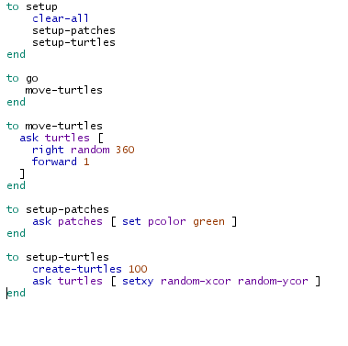¿Advirtió que el nuevo procedimiento setup-turtles tiene la mayoría de los mismos comandos que el antiguo procedimiento setup?

* Vuelva a la pestaña de Interfaz.
* Pulse el botón setup.

Voila! Aparece un exuberante paisaje NetLogo completo con las tortugas y los parches verdes:

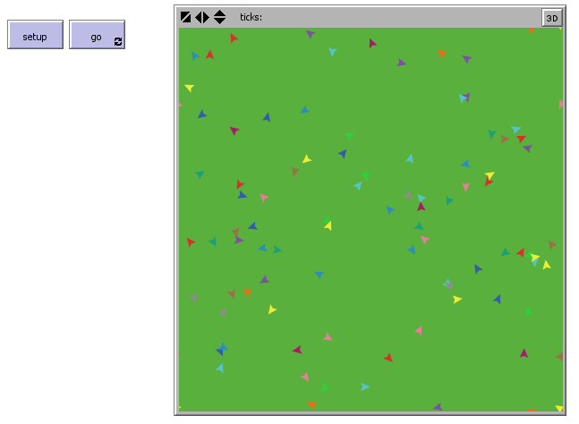

**VARIABLES DE TORTUGA**

De modo que tenemos algunas tortugas corriendo en un paisaje, pero nada están haciendo con ello. Vamos a añadir algo de interacción entre las tortugas y los parches.

Haremos a las tortugas comer "pasto" (los parches verdes), reproducirse y morir. La hierba crecerá gradualmente después de ser comida.

Necesitamos una manera de controlar cuando una tortuga se reproduce y cuándo muere. Vamos a determinarlo haciendo el seguimiento de la cantidad de "energía" que tiene cada una de las tortugas. Para hacer esto necesitamos añadir una nueva variable en la tortuga.

Ya ha visto la construcción de variables de la tortuga tales como color. Para crear una nueva variable de la tortuga, añadimos una declaración turtles-own (tortugas-propia) en la parte superior de la pestaña de procedimientos, antes que todos los procedimientos. Llamela energy (energía):

turtles-own [energy]

to go

move-turtles

eat-grass

end

Vamos a utilizar esta recientemente definida variable (energy) para permitirle a las tortugas comer.

* Cambie a la pestaña de Procedimientos.
* Reescriba el procedimiento go de la siguiente manera:

to go

move-turtles

eat-grass

end

* Aéada el nuevo procedimiento eat-grass (comer-pasto):

to eat-grass

ask turtles [

if pcolor = green [

set pcolor black

set energy (energy + 10) ]

]

End

A continuación vamos a hacer que el movimiento de las tortugas utilice un poco de la energía de las tortugas.

* Reescriba move-turtles así:

to move-turtles

ask turtles [

right random 360

forward 1

set energy energy - 1 ]

end

En la medida en que cada tortuga deambula pierde una unidad de energía a cada paso.

Ahora vaya a la interfaz y presione el botón setup y luego el botón go, verá los parches volverse negros a medida que las tortugas viajan sobre ellos.

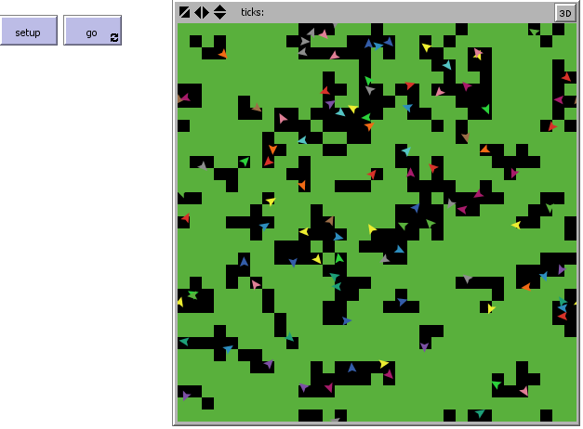

**MONITORES**

A continuación creará en la interfaz dos monitores con la barra de herramientas. (Usted los hace tal como a los controles deslizantes (sliders) y a los botones, usando el icono del monitor de la barra de herramientas.) Vamos a hacer ahora el primer monitor.

* Cree un monitor, utilizando el icono del monitor de la barra de herramientas, haga clic en un lugar abierto de la interfaz.

Aparecerá un cuadro de diálogo.

* En el cuadro de diálogo escriba: count turtles (contar las tortugas, ver imagen inferior).
* Pulse el botón OK para cerrar el cuadro de diálogo.

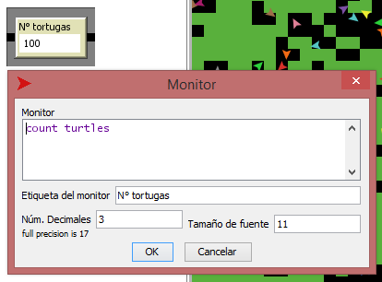

Vamos a hacer ahora el segundo monitor:

* Cree un monitor, utilizando el icono del monitor de la barra de herramientas y haga clic en un lugar abierto de la interfaz.

**Aparecerá un cuadro de diálogo.**

* En la sección Reportero del cuadro de diálogo escriba: count patches with [pcolor = green] (ver imagen inferior).
* En la sección Display name del cuadro de diálogo escriba: green patches

Pulse el botón OK para cerrar el cuadro de diálogo.

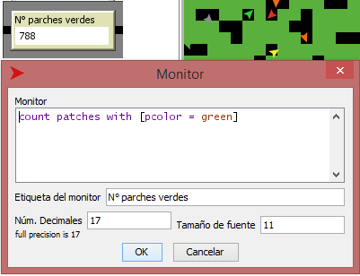

**INTERRUPTORES Y ETIQUETAS**

* Para crear un interruptor, haga clic en el interruptor de la barra de herramientas (en la pestaña Interfaz) y haga clic en un punto abierto en la interfaz.

Aparecerá un cuadro de diálogo.

* En la sección de variable Global del cuadro de diálogo escriba: show-energy? No olvide de incluir el signo de interrogación en el nombre. (Vea la imagen a continuación.)

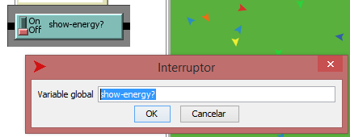

* Ahora regrese al procedimiento 'go' usando la pestaña Procedures de la barra de herramientas.
* Reescriba el procedimiento eat-grass de la siguiente manera:

to eat-grass

ask turtles [

if pcolor = green [

set pcolor black

set energy (energy + 10)

]

ifelse show-energy?

[ set label energy ]

[ set label "" ]

]

End

Cuando el interruptor está encendido, verá la energía de cada tortuga incrementarse cada vez que come hierba. También verá su energía disminuir cada vez que se mueve.

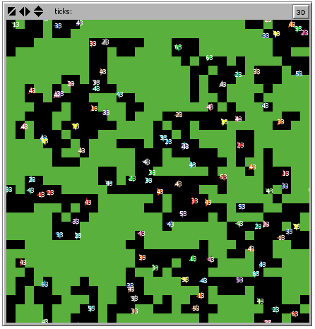

**MÁS PROCEDIMIENTOS**

Ahora nuestro tortugas están comiendo; vamos a hacer que también se reproduzcan y mueran. Además vamos a hacer que la hierba rebrote. Ahora mismo vamos a añadir estos tres comportamientos haciendo tres procedimientos separados. Uno para cada comportamiento.

* Vaya a la pestaña de procedimientos (Procedures).
* Reescribir el procedimiento go de la siguiente manera:

to go

move-turtles

eat-grass

reproduce

check-death

regrow-grass

end

* Añada los procedimientos para reproduce, check-death y regrow-grass, como se indica a continuación:

to reproduce ;; reproducirse

ask turtles [

if energy > 50 [

set energy energy - 50

hatch 1 [ set energy 50 ]

]

]

end

to check-death ;; verificar muerte

ask turtles [

if energy <= 0 [ die ]

]

end

to regrow-grass ;; rebrotar pasto

ask patches [

if random 100 < 3 [ set pcolor green ]

]

end

* Vaya a la Interfaz y presione los botones setup y go.

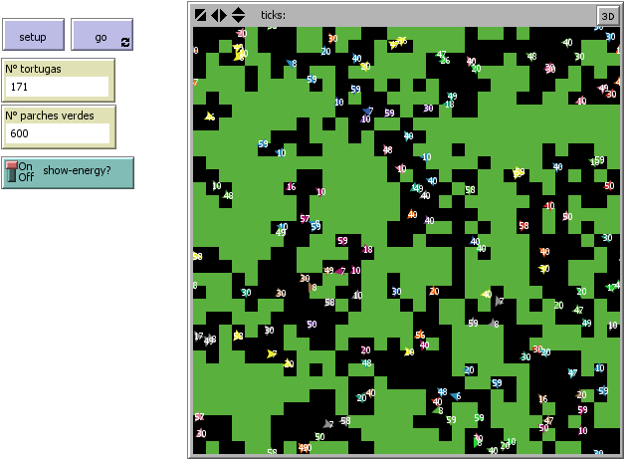

* Las tortugas ahora mueren y se reproducen, además el pasto vuelve a crecer.

**GRAFICACIÓN**

* Cambiemos setup para llamar al nuevo procedimiento, do-plots (hacer gráficas), que estamos a punto de añadir:

to setup

clear-all

setup-patches

setup-turtles

do-plots

end

* Además, cambiemos go para llamar al procedimiento do-plots:

to go

move-turtles

eat-grass

reproduce

check-death

regrow-grass

do-plots

end

* Ahora agregue el nuevo procedimiento. Lo que estamos graficando será el número de tortugas y el número de parches verdes contra el tiempo. En cada paso de tiempo (una ejecución simple a través del procedimiento go) estos valores se añaden a la gráfica.

to do-plots

set-current-plot "Totals"

set-current-plot-pen "turtles"

plot count turtles

set-current-plot-pen "grass"

plot count patches with [pcolor = green]

end

* Cree un gráfico, utilizando el icono plot de la barra de herramientas y haga clic en un lugar abierto en la interfaz.
* Establezca su nombre como "Totals" (ver imagen inferior)
* Establezca el eje de las X con la etiqueta "time"
* Establezca el eje Y con etiqueta "total"

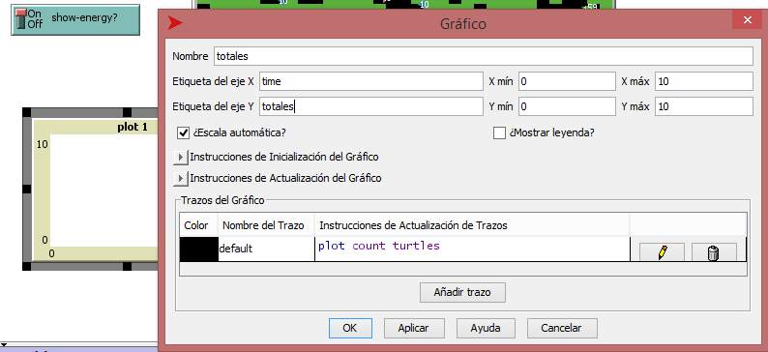

* Con el cuadro de diálogo de Plot (Gráfica) aun abierto, pulse el botón 'Create' en el diálogo de Plot para crear una nueva curva.
* Introduzca el nombre de esta curva como "turtles" y pulse OK en el diálogo de "Enter Pen Name". (ver imagen inferior)
* Pulse nuevamente el botón 'Crear' en el cuadro de diálogo de nuevo, para crear una segunda curva nueva.
* Introduzca el nombre de esta curva como "grass" y pulse OK en el cuadro de diálogo "Enter Pen Name". (ver imagen inferior)
* Seleccione el color de la curva y cámbielo a verde.
* Seleccione OK en el cuadro de diálogo de la Plot (Gráfica).

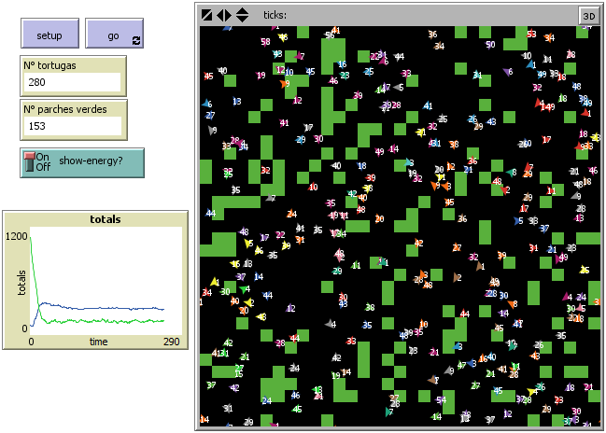

**CONTADOR DE TICS**

* Cambie el procedimiento go:

to go

if ticks >= 500 [ stop ]

move-turtles

eat-grass

reproduce

check-death

regrow-grass

tick

do-plots

end

* Ahora configure y ejecute el modelo.

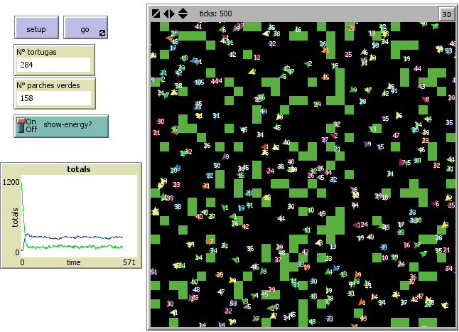

**ALGUNOS DETALLES ADICIONALES**

* Cree una variable slider llamada "numero" usando el ícono monitor de la barra de herramientas y haga clic en un lugar limpio de la interfaz. Intente cambiando los valores mínimo y máximo en el slider.
* Luego, dentro de setup-turtles, en lugar de create-turtles 100 usted puede escribir:

to setup-turtles

create-turtles number

ask turtles [ setxy random-xcor random-ycor ]

end

* Y dentro de reproduce haga este cambio:

to reproduce

ask turtles [

if energy > birth-energy [

set energy energy - birth-energy

hatch 1 [ set energy birth-energy ]

]

]

End

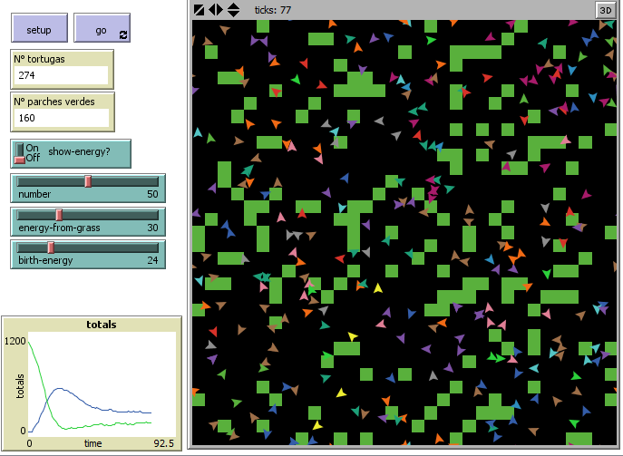

turtles-own [energy]

to setup

clear-all

setup-patches

setup-turtles

do-plots

reset-ticks

end

to go

if ticks >= 500 [ stop ]

move-turtles

eat-grass

reproduce

check-death

regrow-grass

tick

do-plots

end

to move-turtles

ask turtles [

right random 360

forward 1

set energy energy - 1 ]

end

to setup-patches

ask patches [ set pcolor green ]

end

to setup-turtles

create-turtles number

ask turtles [ setxy random-xcor random-ycor ]

end

to eat-grass

ask turtles [

if pcolor = green [

set pcolor black

set energy (energy + 10)

]

ifelse show-energy?

[ set label energy ]

[ set label "" ]

]

end

to reproduce

ask turtles [

if energy > birth-energy [

set energy energy - birth-energy

hatch 1 [ set energy birth-energy ]

]

]

end

to check-death ;; verificar muerte

ask turtles [

if energy <= 0 [ die ]

]

end

to regrow-grass ;; rebrotar pasto

ask patches [

if random 100 < 3 [ set pcolor green ]

]

end

to do-plots

set-current-plot "Totals"

set-current-plot-pen "turtles"

plot count turtles

set-current-plot-pen "grass"

plot count patches with [pcolor = green]

end